Estacion 1:
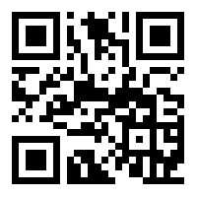
Festival de Loja de Artes Vivas

Estacion 2:
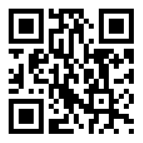
Feria de Arte de Lima 2018

Estacion 3:

MUV! Circuito Música Urbana Valencia

